Colegio República Argentina
O’Carrol # 850- Fono 72- 2230332
Rancagua

TAREA DE CIENCIAS 3° BÁSICO SEMANA 6 DEL 4 AL 8 DE ABRIL

Nombre:
Curso: Fecha:
BASADO EN OA 8:
Investigar experimentalmente y explicar algunas características de la luz.

¡Vamos a experimentar!
Recuerda que estas actividades se realizan en el cuaderno.
- Busca un lugar soleado en tu hogar, si no puedes salir al patio, puedes hacer la actividad observando por la ventana
- Dibuja un objeto al cuál le llegue luz, y dibuja su sombra.
En este espacio la niña debe dibujar cualquier objeto que encuentre en el patio, o que pueda observar desde su ventana.

- Responde de acuerdo a lo observado y dibujado. Copia en tu cuaderno:

- ¿De dónde viene la luz que llega a tu objeto?
La luz viene desde el Sol.
- ¿Qué se forma por detrás del objeto al llegar la luz?
Se forma una sombra
- ¿Por qué se forma una sombra?
Porque el objeto bloquea el paso de la luz.
- Si estuviera de noche, sin luz artificial y sin la luz reflejada por la luna ¿El objeto dibujado formaría sombra? No, porque se necesita luz para que se produzca la sombra.
- Dibuja la sombra que se produce en la siguiente ilustración.
- Dibuja una flecha que indique la dirección de la luz.
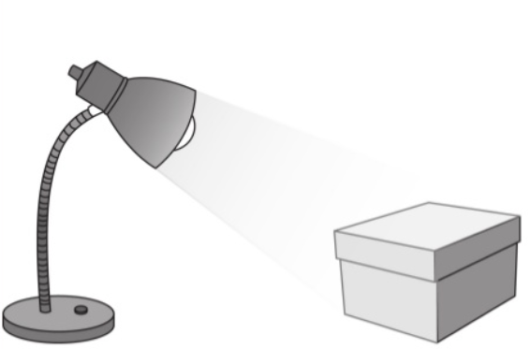

Desafío:
- Dibuja en el cuaderno un mismo objeto en 3 horarios diferentes de un día soleado con su respectiva sombra y responde en el mismo cuaderno.
A las 09:00 de la mañana | A las 11:00 de la mañana | A las 17:00 de la tarde

¿Son iguales las sombras dibujadas en cada uno de los horarios?
¿A qué se debe esto?

